

ผลการปฏิบัติงานของ งานป้องกันปราบปราม
เดือน มีนาคม 2568
ประจำปีงบประมาณ พ.ศ. 2568

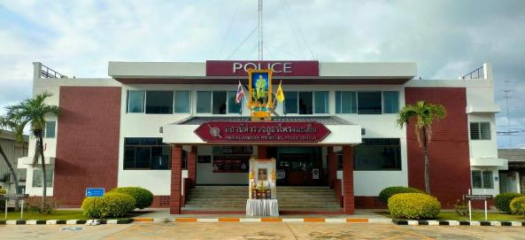

สถานีตำรวจภูธรโพรงมะเดื่อ
สถานีตำรวจภูธรโพรงมะเดื่อ
จังหวัดนครปฐม
โทร. 0 3497 0273
0273 7227
สถานีตำรวจภูธรโพรงมะเดื่อ
จังหวัดนครปฐม
โทร. 0 3497 0273
0273 7227
อำเภอเมืองนครปฐม จังหวัดนครปฐม

ผลการปฏิบัติงานของ งานป้องกันปราบปราม
ข้อมูล ณ วันที่ 31 มีนาคม 2568
เมื่อวันที่ 4 มีนาคม 2568 ร.ต.ท.สุพจน์ มาลาวงษ์ รอง สว.(ป.) สภ.โพรงมะเดื่อ ปฏิบัติหน้าที่ร้อยเวร 20 พร้อมด้วยสายตรวจรถยนต์ ร่วมกับฝ่ายปกครอง, เจ้าหน้าที่ อบต.โพรงมะเดื่อ ตรวจวัดสิ่งปลูกสร้างที่รุกล้ำที่ดินสาธารณธ หมู่ 6 ต.โพรงมะเดื่อ อ.เมือง จ.นครปฐม

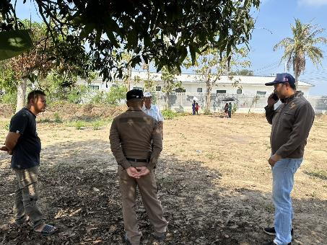

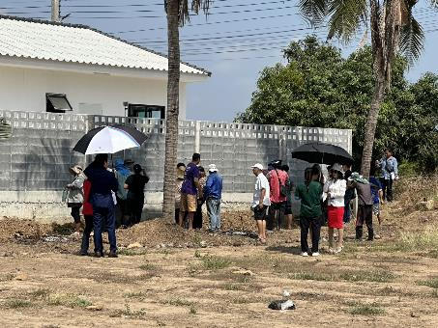

เมื่อวันที่ 5 – 7 มีนาคม 2568 ร.ต.อ.สุชาติ ศิริรัตน์ รอง สว.(ป.) สภ.โพรงมะเดื่อ เข้าร่วมโครงการสัมมนาเพิ่มศักยภาพครูตำรวจ D.A.R.E. รุ่นที่ 2 ประจำปีงบประมาณ พ.ศ.2568 ณ โรงแรมโกลเด้นบีช จังหวัดเพชรบุรี

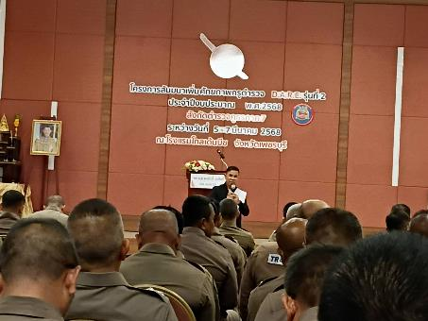

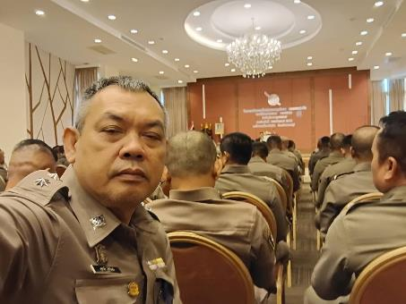

เมื่อวันที่ 7 มีนาคม 2568 เวลา 10.00 น. พ.ต.ท.กิตติพันธ์ กาญจนนฤนาท รอง ผกก.ป.สภ.โพรงมะเดื่อ ประชุมชี้แจงนโยบายแนวทางการปฏิบัติงานให้กับเจ้าหน้าที่ตำรวจสายงานป้องกันปราบปราม สานงานจราจร และสายงานอำนวยการ เนื่องจากย้ายมาดำรงตำแหน่ง รอง ผกก.ป.สภ.โพรงมะเดื่อ

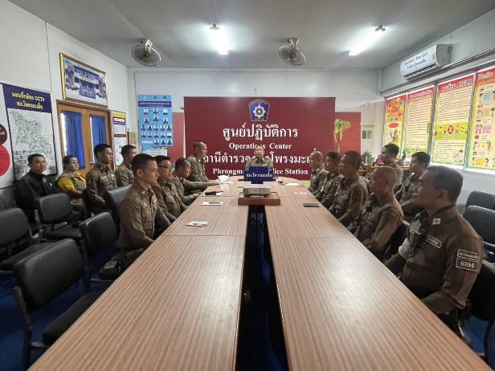

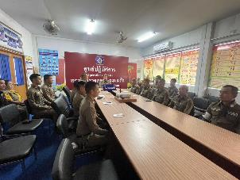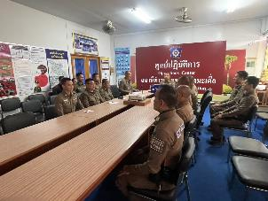

วันที่ 8 มีนาคม 68 เวลา 11.30 น. พ.ต.ท.กิตติพันธ์ กาญจนนฤนาท รอง ผกก.ป.สภ.โพรงมะเดื่อ พร้อมด้วย ร้อยเวร 20 ร.ต.อ.เฉลย ช่อฉาย รอง สว.(ป.) สภ.โพรงมะเดื่อ สายตรวจรถยนต์ ส.ต.ท.เกียรติศักดิ์ ปฏิพิมพาคม และชุดมวลชนสัมพันธ์ ได้ออกพบปะผู้นำชุมชน กำนัน ผู้ใหญ่บ้าน เจ้าอาวาสวัดหุบรักและประชาสัมพันธ์โครงการชุมชนยั่งยืน เตรียมความพร้อมจากโครงการชุมชนยั่งยืน

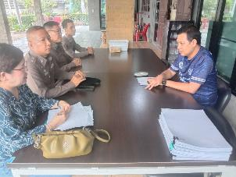

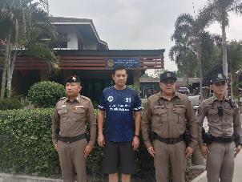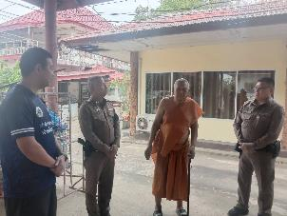

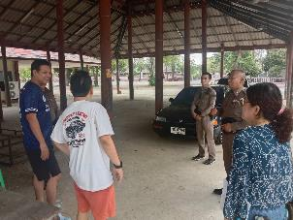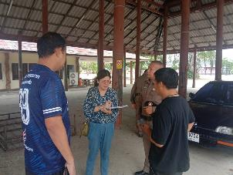

เมื่อวันที่ 12 มีนาคม 2568 เวลา 13.00 น. ว่าที่ พ.ต.อ.เลอศักดิ์ ตุมรสุนทร ผกก.สภ.โพรงมะเดื่อ, พ.ต.ท.กิตติพันธ์ กาญจนนฤนาท รอง ผกก.ป.สภ.โพรงมะเดื่อ, พ.ต.ท.อนุสรณ์ สิงหกมล สวป.สภ.โพรงมะเดื่อ พร้อมชุดปฏิบัติการชุมชนบำบัดอย่างยั่งยืน สภ.โพรงมะเดื่อ ร่วมพิธีเปิดโครงการชุมชนบำบัดอย่างยั่งยืนในพื้นที่แพร่ระบาดยาเสพติด ตามนโยบายเร่งด่วนของรัฐบาล โดยมี ดร.อภิชา ไชยพรชลิดา นายอำเภอเมืองนครปฐม, นางพิมพา บุญวรรโณ พัฒนาการอำเภอเมืองนครปฐม, นายฉัตรชัย ใจเย็น ครู กศน.ตำบลโพรงมะเดื่อ, นายนพดล ทิพย์พญาชัย ผอ.รพ.สต.บ้านหุบรัก, นายนันทพันธ์ ปฐมเจริญสุขชัย นายก อบต.โพรงมะเดื่อ, นายสิทธิชัย ปฐมเจริญสุขชัย กำนัน ต.โพรงมะเดื่อ, พระครูสุธรรมะโสภิต เจ้าอาวาสวัดอินทราราม, นายเจดีย์ ดีสวาสดิ์ ผู้ใหญ่บ้าน ม.4 ต.โพรงมะเดื่อ, นายมานพ คำผาสุข ผู้ใหญ่บ้าน ม.11 ต.โพรงมะเดื่อ, พร้อมด้วยแกนนำชุมชนและประชาชนในหมู่บ้านเป้าหมาย ณ ศูนย์ปฎิบัติการโครงการชุมชนบำบัดอย่างยั่งยืน วัดอินทราราม ต.โพรงมะเดื่อ อ.เมือง จ.นครปฐม

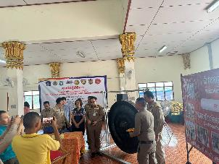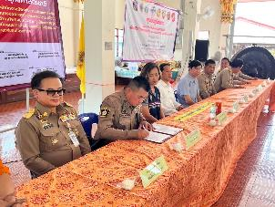

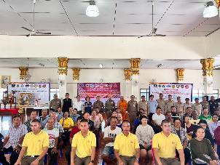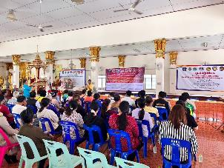

เมื่อวันที่ 12 มีนาคม68เวลา 18.30 น. พ.ต.ท.กิตติพันธ์ กาญจนนฤนาท รอง ผกก.ป.สภ.โพรงมะเดื่อพร้อมด้วยชุดมวลชนสัมพันธ์ ได้ออกพบปะและประชาสัมพันธ์โครงการชุมชนสัมพันธ์ให้กับประชาชน บ้านทุ่งคร้อ หมู่ที่ 17 ต.โพรงมะเดื่อ อ.เมือง จ.นครปฐม

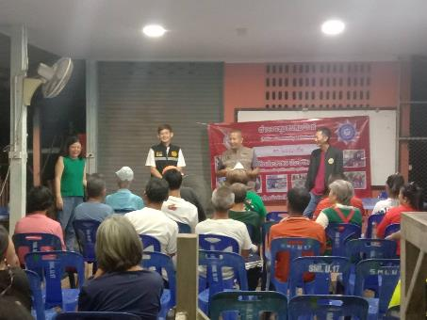

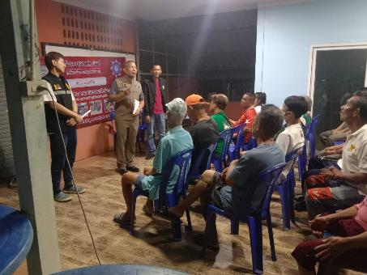

เมื่อวันที่ 14 มีนาคม 2568 เวลา 11.30 น. ว่าที่ พ.ต.อ.เลอศักดิ์ ตุมรสุนทร ผกก.สภ.โพรงมะเดื่อ ออกตรวจเยี่ยมประชาชน (อดีตกำนันตำบลโพรงมะเดื่อ) บ้านเลขที่ 42 หมู่ 14 ต.โพรงมะเดื่อ อ.เมืองนครปฐม จ.นครปฐม ผลการปฏิบัติ เหตุการณ์ทั่วไปปกติ

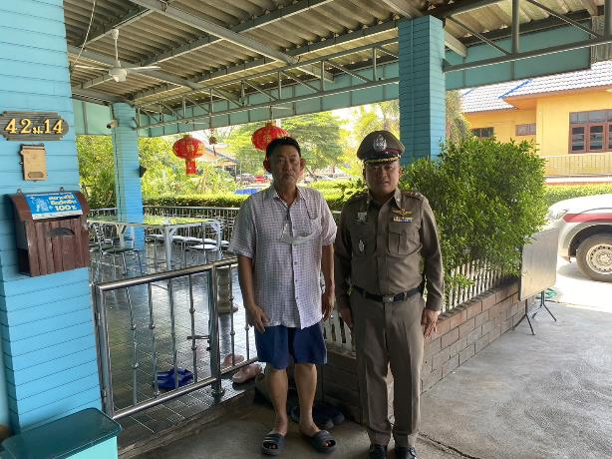

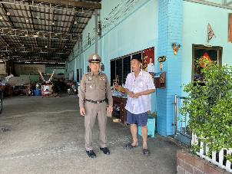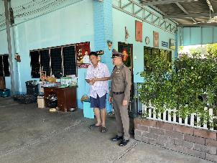

เมื่อสันที่ 15 มีนาคม 2568 เวลา13.30 น ร.ต.อ.ประสมมาศ แสงสุขดี รอง สว.จร.สภ.โพรงมะเดื่อ ปฏิบัติหน้าที่ร้อยเวร 20 พร้อมด้วย ส.ต.อ.เสฐวูฒิ แก้วส่งแสง สายตรวจรถยนต์ ออกตรวจเยี่ยมประชาชนและประชาสัมพันธ์สถานที่วัดโพรงมะเดื่อ ม.5 ต.โพรงมะเดื่อ อ.เมือง จ.นครปฐม ผลการปฏิบัติได้รับการตอบสนองและความพึงพอใจจากประชาชนเป็นอย่างดี

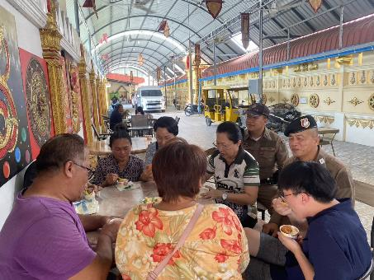

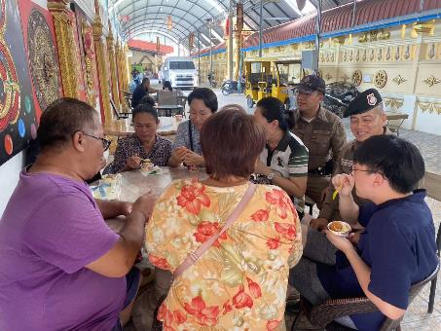

เมื่อวันที่ 19 มีนาคม68เวลา 10.00 น. พ.ต.ท.กิตติพันธ์ กาญจนนฤนาท รอง ผกก.ป.สภ.โพรงมะเดื่อพ.ต.ท.อนุสรณ์ สิงหกม สวป.สภ.โพรงมะเดื่อ เจ้าหน้าที่ ชมส. ร่วมประชุมตรวจโครงการชุมชนสัมพันธ์ และแนวทางการขับเคลื่อน ณ ภ.จว.นครปฐม

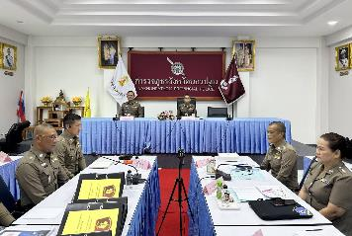

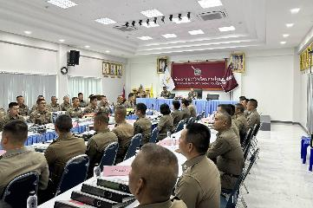

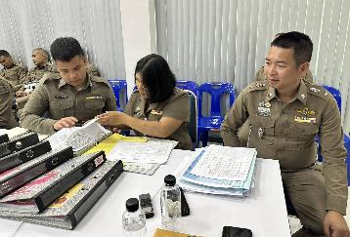

เมื่อวันที่ 20 มีนาคม 2568 เวลา 09.00 น. พ.ต.ท.กิตติพันธ์ กาญจนนฤนาท รอง ผกก.ป.สภ.โพรงมะเดื่อ ร.ต.อ.สุชาติ ศิริรัตน์ รอง สว.(ป.) สภ.โพรงมะเดื่อ (ครูแดร์) พร้อมด้วยนักเรียนนายสิบตำรวจ ศูนย์ฝึกอบรมตำรวจภูธรภาค 7 ทำพิธีปิดการสอนโครงการครูแดร์ มอบใบประกาศนียบัตร ประจำภาคการเรียนที่ 2/2568 โรงเรียนบ้านคลองยาง ต.บ้านยาง อ.เมืองนครปฐม จ.นครปฐม

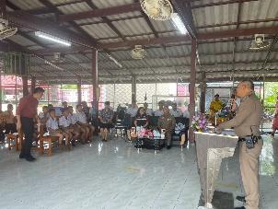

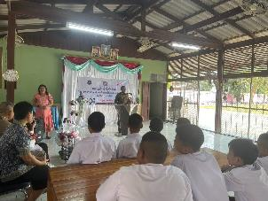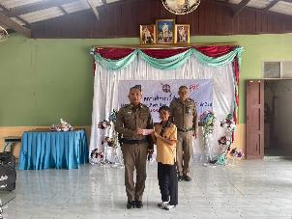

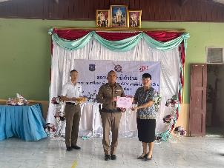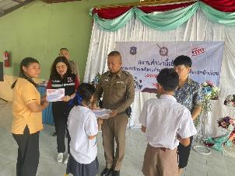

เมื่อวันที่ 20 มีนาคม 2568 เวลา 11.00 น. พ.ต.ท.กิตติพันธ์ กาญจนนฤนาท รอง ผกก.ป.สภ.โพรงมะเดื่อ ร.ต.อ.สุชาติ ศิริรัตน์ รอง สว.(ป.) สภ.โพรงมะเดื่อ (ครูแดร์) พร้อมด้วยนักเรียนนายสิบตำรวจ ศูนย์ฝึกอบรมตำรวจภูธรภาค 7 ทำพิธีปิดการสอนโครงการครูแดร์ มอบใบประกาศนียบัตร ประจำภาคการเรียนที่ 2/2568 โรงเรียนวัดบ้านยาง ต.บ้านยาง อ.เมืองนครปฐม จ.นครปฐม

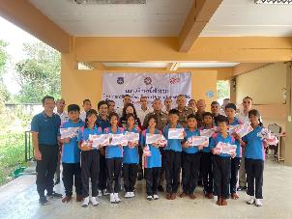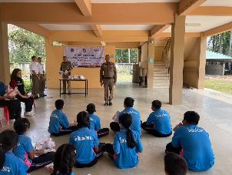

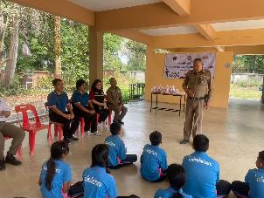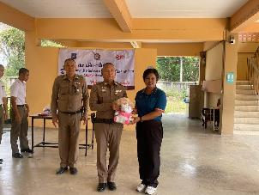

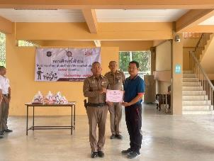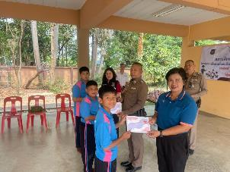

เมื่อวันที่ 20 มีนาคม 2568 เวลา 14.00 น. พ.ต.ท.กิตติพันธ์ กาญจนนฤนาท รอง ผกก.ป.สภ.โพรงมะเดื่อ ร.ต.อ.สุชาติ ศิริรัตน์ รอง สว.(ป.) สภ.โพรงมะเดื่อ (ครูแดร์) พร้อมด้วยนักเรียนนายสิบตำรวจ ศูนย์ฝึกอบรมตำรวจภูธรภาค 7 ทำพิธีปิดการสอนโครงการครูแดร์ มอบใบประกาศนียบัตร ประจำภาคการเรียนที่ 2/2568 โรงเรียนวัดบ้านยาง ต.บ้านยาง อ.เมืองนครปฐม จ.นครปฐม

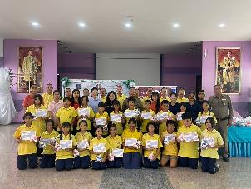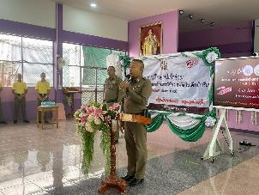

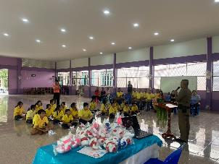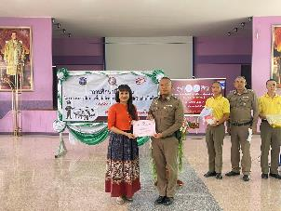

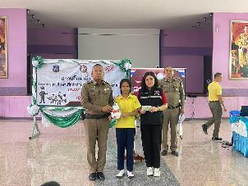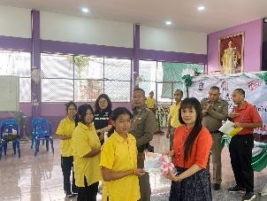

เมื่อวันที่ 21 มีนาคม 2568 เวลา 21.45 น. เจ้าหน้าที่ตำรวจประกอบด้วย ว่าที่ พ.ต.อ.เลอศักดิ์ ตุมรสุนทร ผกก.สภ.โพรงมะเดื่อ พ.ต.ท.อนุสรณ์ สิงหกมล สวป.สภ.โพรงมะเดื่อ ร.ต.ท.สุพจน์ มาลาวงษ์ ร.ต.ท.เจน จันทร์คูณ ด.ต.เสาะ คำแสน ส.ต.อ.เสฎฐ์วุฒิ แก้วส่งแสง ส.ต.ต.เมธี พงษ์พากเพียร ส.ต.ต.ภาสกร พงษ์ศักดิ์ ส.ต.ต.อภิมนต์ ขันทอง ตั้งจุดตรวจป้องกันอาชญากรรม ถนนหนองกระโดน-หนองเสือ หมู่ที่ 11 ต.บ้านยาง อ.เมือง จ.นครปฐม

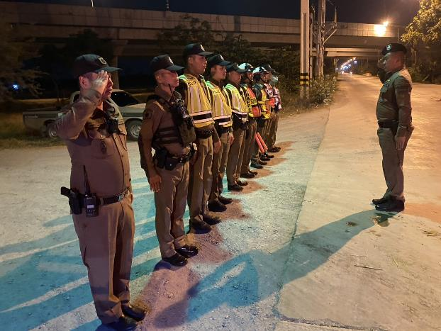

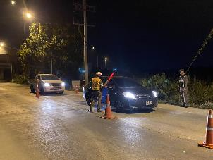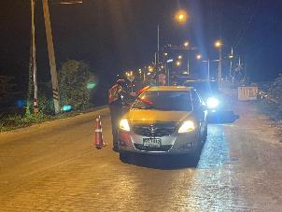

มีผลจับกุมผู้ต้องหา จำนวน 2 ราย ดังนี้
1. นายสายพิน มั่นคง อายุ 56 ปี ที่อยู่ บ้านเลขที่ 125 หมู่ที่ 4 ต.บ้านยาง อ.เมือง จ.นครปฐม
โดยแจ้งข้อกล่าวหาให้ผู้ต้องหาทราบว่า “พกพาเครื่องกระสุนปืนเข้าไปในเมืองหรือหมู่บ้านหรือชุมชนหรือในทางสาธารณะโดยไม่ได้รับอนุญาต”
พร้อมด้วยของกลาง เครื่องกระสุนปืน ขนาด 9 mm จำนวน 22 นัด
สถานที่จับกุม ถนนหนองกระโดน-หนองเสือ หมู่ที่ 11 ต.บ้านยาง อ.เมือง จ.นครปฐม

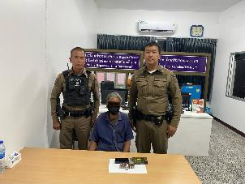

2. นายทรงผล ชื่นชม อายุ 24 ปี ที่อยู่ บ้านเลขที่ 61/2 หมู่ที่ 4 ต.กรับใหญ่ อ.บ้านโป่ง จ.ราชบุรี
โดยแจ้งข้อกล่าวหาให้ผู้ต้องหาทราบว่า “ช่วยซ่อนเร้น ช่วยจำหน่าย ช่วยพาเอาไปเสียซื้อรับจำนำหรือรับไว้โดยประการใดซึ่งของอันตนรู้ว่าเป็นของที่เข้ามาในราชอาณาจักรโดยยังมิได้ผ่านพิธีการศุลกากรโดยถูกต้อง”
พร้อมด้วยของกลาง บุหรี่ไฟฟ้ายี้ห้อ ARGUS MT จำนวน 1 เครื่อง
สถานที่จับกุม ถนนหนองกระโดน-หนองเสือ หมู่ที่ 11 ต.บ้านยาง อ.เมือง จ.นครปฐม

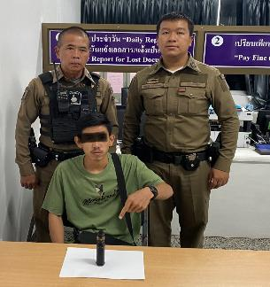
เมื่อวันที่ 23 มีนาคม25 68 เวลา 17.00 น. พ.ต.ท.กิตติพันธ์ กาญจนนฤนาท รอง ผกก.ป.สภ.โพรงมะเดื่อพร้อมด้วย เจ้าหน้าที่ตำรวจชุดมวลชนสัมพันธ์ ได้ออกพบปะประชาชนและประชาสัมพันธ์โครงการชุมชนสัมพันธ์ให้กับประชาชน บ้านหุบรัก หมู่ที่ 4 ต.โพรงมะเดื่อ อ.เมืองนครปฐม จ.นครปฐม

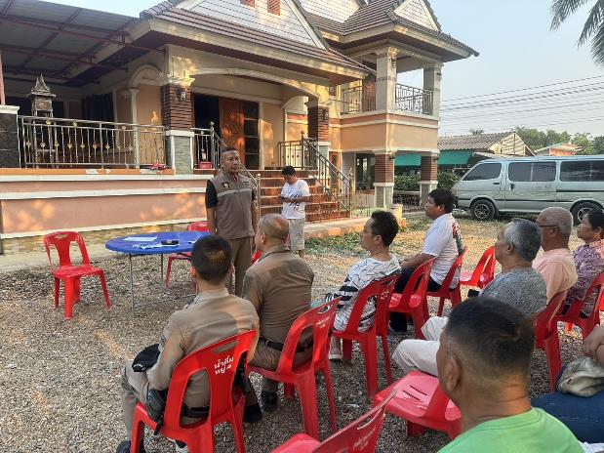

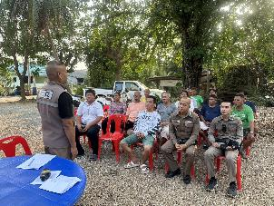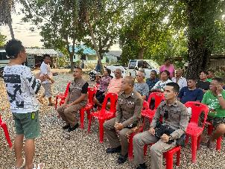

ช่วงวันที่ 1 มีนาคม 2568 ถึง 31 มีนาคม 2568 พ.ต.ท.กิตติพันธ์ กาญจนนฤนา รอง ผกก.ป.สภ. โพรงมะเดื่อ พร้อมด้วยร้อยเวร20 สายตรวจรถยนต์ ออกตรวจป้องกันเหตุร้านสะดวกซื้อ ปั๊มน้ำมัน เปิดสัญญาณไฟป้องกันการแข่งรถในทางฯ ในเขตรับผิดชอบ ผลการปฏิบัติ : เหตุการณ์ทั่วไปปกติ

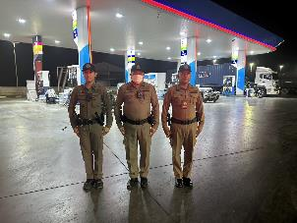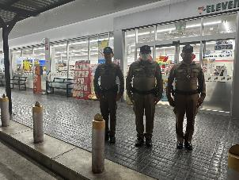

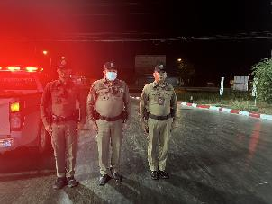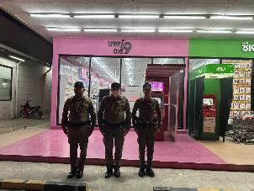

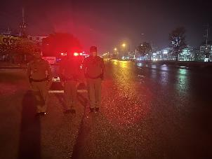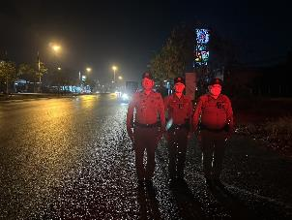

ช่วงวันที่ 1 มีนาคม 2568 ถึง 31 มีนาคม 2568 ร้อยเวร 20 สายตรวจรถยนต์ ได้มีการออกตรวจจุดเสี่ยง จุดล่อแหลม ร้านทอง ธนาคาร ร้านสะดวกซื้อ ปั๊มน้ำมัน ในพื้นที่ เพื่อป้องกันเหตุ สร้างความอุ่นใจ และรักษาความปลอดภัยให้แก่​​ประชาชน จำนวน 64 ครั้ง

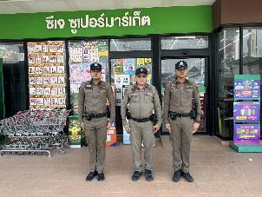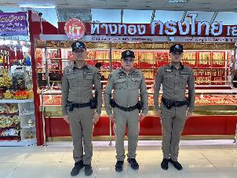

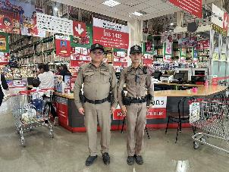

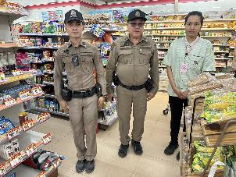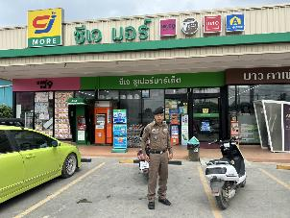

ช่วงวันที่ 1 มีนาคม 2568 ถึง 31 มีนาคม 2568 ร้อยเวร 20 สายตรวจรถยนต์ ได้มีการออกตรวจตามสถานศึกษาในพื้นที่ เพื่อป้องกันเหตุนักเรียน นักศึกษา ก่อเหตุทะเลาะวิวาท สร้างความอุ่นใจ และรักษาความปลอดภัยให้แก่​​ประชาชน จำนวน 64 ครั้ง

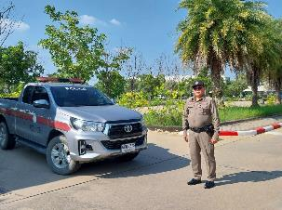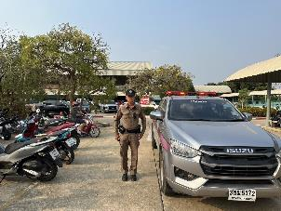

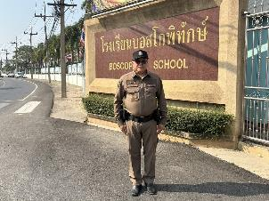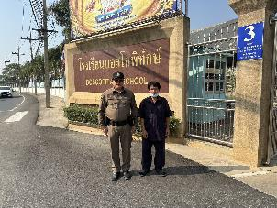

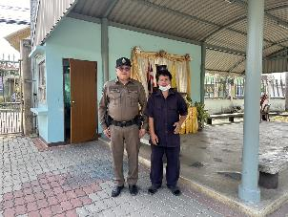

เมื่อวันที่ 27 มีนาคม 2568 เวลา 15.00 น. ว่าที่ พ.ต.อ.เลอศักดิ์ ตุมรสุนทร ผกก.สภ.โพรงมะเดื่อ พ.ต.ท.อนุสรณ์ สิงหกมล สวป.สภ.โพรงมะเดื่อ ได้มาตรวจที่พักสายตรวจตำบลบ้านยาง พบ ส.ต.ต.อภิมนต์ ขันทอง อยู่ปฏิบัติหน้าที่ รายงานเหตุการณ์ทั่วไปปกติ

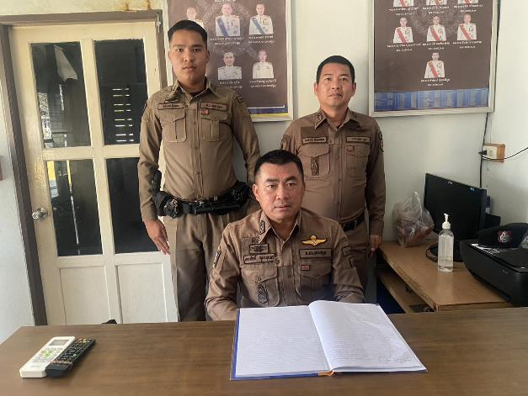

เมื่อวันที่ 27 มีนาคม 2568 เวลา 15.00 น. ว่าที่ พ.ต.อ.เลอศักดิ์ ตุมรสุนทร ผกก.สภ.โพรงมะเดื่อ พ.ต.ท.อนุสรณ์ สิงหกมล สวป.สภ.โพรงมะเดื่อ สายตรวจรถยนต์ สายตรวจพิเศษ( ปะ ฉะ ดะ ) กำลังพลทั้งหมดรวม 10 นาย ปล่อยแถว รับฟังข้อชี้แจงการปฏิบัติ บริเวณถนนเลียบคลองชลประทานทัพหลวง-ท่าเรือ ม.8 ต.บ้านยาง เพื่อออกป้องกันเหตุ ออกตรวจจุดเสี่ยงต่างๆในพื้นที่รับผิดชอบ เพื่อป้องกันเหตุอาชญากรรมเน้นย้ำการตรวจค้นบุคคล ยานพาหนะ เรื่องอาวุธปืน ตามนโยบาย ผบช.ภ.7 และ ตั้งจุดตรวจบริเวณถนนเลียบคลองชลประทาน ทัพหลวง-ท่าเรือ ม.8 ต.บ้านยาง อ.เมือง จ.นครปฐม ไม่พบสิ่งของผิดกฎหมาย

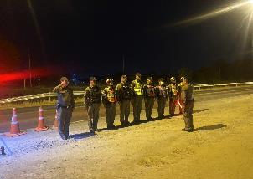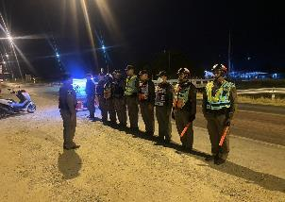

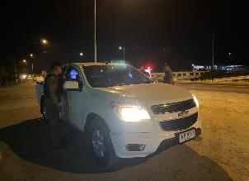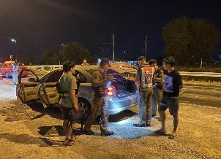

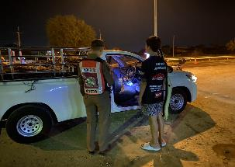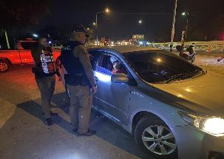

เมื่อวันที่ 28 มีนาคม 2568 เวลาประมาณ 15.45 น. ร.ต.อ.เฉลย ช่อฉาย รอง สว.(ป.) สภ.โพรงมะเดื่อ ปฏิบัติหน้าที่ร้อยเวร20 พร้อมสายตรวจรถยนต์ เข้าตรวจสอบเหตุทะเลาะวิวาท ไกล่เกลี่ยแล้วแจ้งให้แยกย้ายกันไปแล้วเรียบร้อย

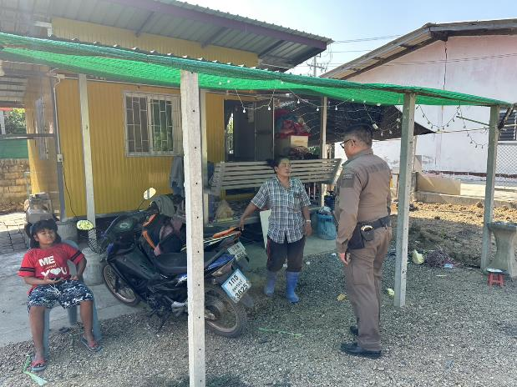

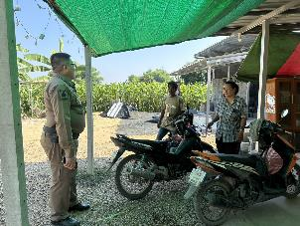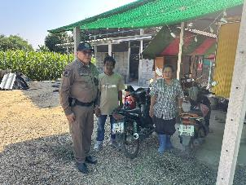

เมื่อวันที่ 29 มีนาคม 2568 เวลา 08.30 น. พ.ต.ท.กิตติพันธ์ กาญจนนฤนาท รอง ผกก.ป.สภ.โพรงมะเดื่อ
พร้อมด้วยชุด ชมส. สายตรวจรถยนต์ สายตรวจจราจร อสม. สำนักงานพัฒนาชุมชนจังหวัดนครปฐม ร่วมเดินรณรงค์ประชาสัมพันธ์ zero tolerance ต่อต้านคอร์รัปชั่นในชุมชนบ้านหุบรัก หมู่ที่ 4 ตำบลโพรงมะเดื่อ อำเภอเมืองนครปฐม จังหวัดนครปฐม

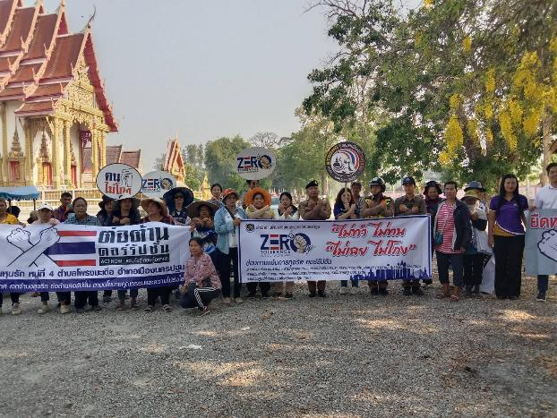

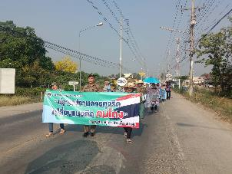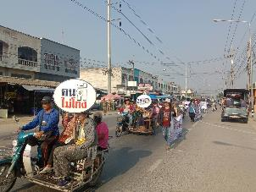

วันที่ 29 มีมีนาคม 2568 เวลา 19.30 น. เจ้าหน้าที่ตำรวจประกอบด้วย พ.ต.ท.กิตติพันธ์ กาญจนนฤนาท
รอง ผกก.ป.สภ.โพรงมะเดื่อ สายตรวจรถยนต์ สายตรวจจราจร สายตรวจพิเศษ (ปะ ฉะ ดะ) กำลังพลทั้งหมด รวม 9 นาย ตั้งจุดตรวจป้องป้องกันอาชญากรรม บริเวณแยกบ้านดอน ม.1 ต.โพรงมะเดื่อ เน้นย้ำการตรวจค้นบุคคล ยานพาหนะ เรื่องอาวุธปืน ตามนโยบาย ผบช.ภ.7 ตรวจค้นรถ จยย. จำนวน 32 คัน ตรวจค้น รถยนต์ จำนวน 36 คันและตรวจค้นบุคคล 30 คน ผลการปฏิบัติ ออกใบสั่งอิเล็กทรอนิกส์ 10 ใบ

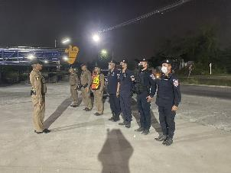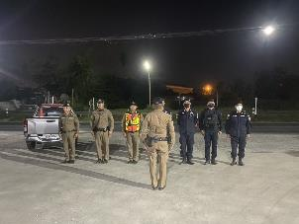

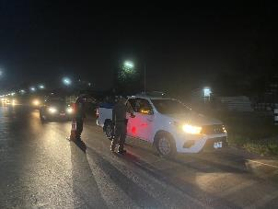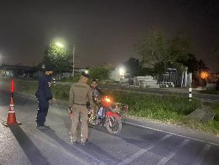

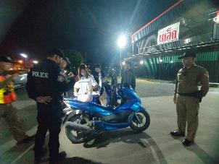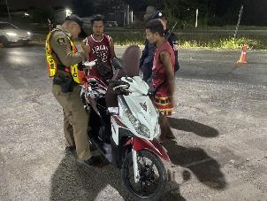
ช่วงวันที่ 1 มีนาคม 2568 ถึง 31 มีนาคม 2568 ร้อยเวร 20 สายตรวจรถยนต์ ได้มีการออกตรวจป้องกันเหตุการแข่งขันรถในทาง ตามถนนเส้นทางหลัก เส้นทางรอง ในพื้นที่รับผิดชอบ จำนวน 31 ครั้ง

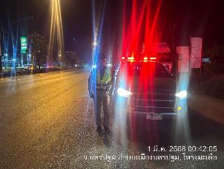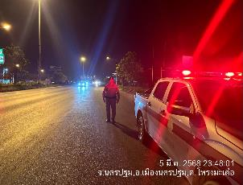

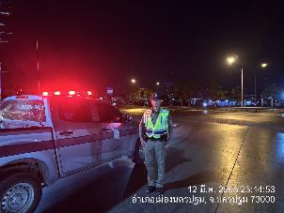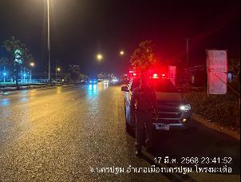

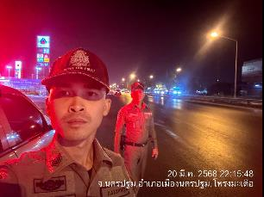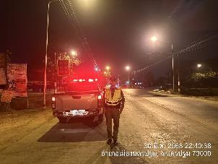

ช่วงวันที่ 1 มีนาคม 2568 ถึง 31 มีนาคม 2568 ร้อยเวร 20 สายตรวจรถยนต์ สายตรวจตำบล ได้มีการออกตรวจเยี่ยมเยียนประชาชน (STOP WALK AND TALK) ในพื้นที่รับผิดชอบ เพื่อป้องกันเหตุ สร้างความอุ่นใจ และรักษาความปลอดภัยให้แก่​​ประชาชน จำนวน 60 ครั้ง

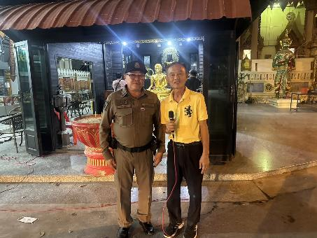

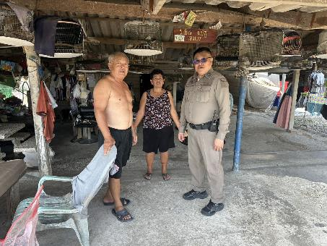

ช่วงวันที่ 1 มีนาคม 2568 ถึง 31 มีนาคม 2568 พ.ต.ท.กิตติพันธฺ กาญจนนฤนาท รอง ผกก.ป.สภ. โพรงมะเดื่อ พ.ต.ท.อนุสรณ์ สิงหกมล สวป.ฯ สายตรวจรถยนต์ สายตรวจจราจร สายตรวจพิเศษ (ปะ ฉะ ดะ) กำลังพลทั้งหมดรวม 6 นาย ออกตรวจป้องกันอาชญากรรมตามตรวจจุดเสี่ยงต่างๆในพื้นที่รับผิดชอบ และตั้งจุดตรวจเพื่อป้องกันเหตุอาชญากรรมในช่วงเวลากลางคืน โดยเน้นย้ำการตรวจค้นบุคคล ยานพาหนะ เรื่องอาวุธปืน ตามนโยบาย ผบช.ภ.7 จำนวน 30 ครั้ง

